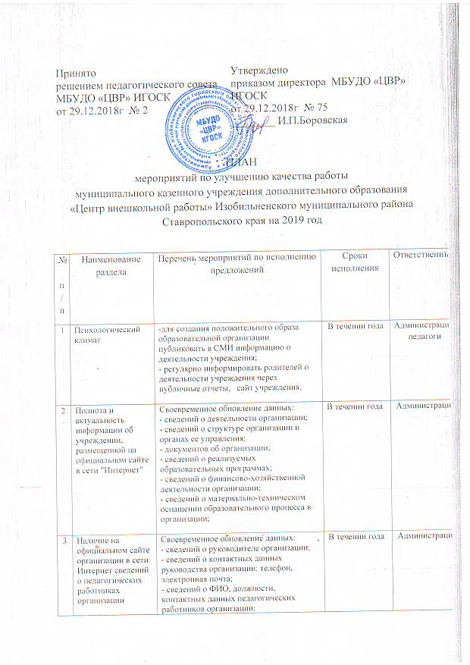

Принято решением педагогического совета МБУДО «ЦВР» ИГОСК от 29.12.2018г № 2 | Утверждено приказом директора МБУДО «ЦВР» ИГОСК от 29.12.2018г № 75 ________ И.П.Боровская

ПЛАН
мероприятий по улучшению качества работы
муниципального казенного учреждения дополнительного образования «Центр внешкольной работы» Изобильненского муниципального района Ставропольского края на 2019 год
№ п/п | Наименование раздела | Перечень мероприятий по исполнению предложений | Сроки исполнения | Ответственные
1 | Психологический климат | -для создания положительного образа образовательной организации публиковать в СМИ информацию о деятельности учреждения;  - регулярно информировать родителей о деятельности учреждения через публичные отчеты, сайт учреждения. | В течении года | Администрация, педагоги
2 | Полнота и актуальность информации об учреждении, размещенной на официальном сайте в сети "Интернет" | Своевременное обновление данных:  - сведений о деятельности организации;  - сведений о структуре организации и органах ее управления;  - документов об организации;  - сведений о реализуемых образовательных программах;  - сведений о финансово-хозяйственной деятельности организации;  - сведений о материально-техническом оснащении образовательного процесса в организации; | В течении года | Администрация
3 | Наличие на официальном сайте организации в сети Интернет сведений о педагогических работниках организации | Своевременное обновление данных:  - сведений о руководителе организации;  - сведений о контактных данных руководства организации: телефон, электронная почта;  - сведений о ФИО, должности, контактных данных педагогических работников организации;  - сведений об уровне образования педагогических работников организации;  - сведений о квалификации, ученом звании и степени (при наличии); педагогических работников организации;  - сведений о преподаваемых педагогическим работником организации дисциплинах;  - наименование направления подготовки и (или) специальности. | В течении года | Администрация
4 | Доступность взаимодействия с образовательной организацией по телефону, электронной почте, с помощью электронных сервисов, предоставляемых на официальном сайте организации в сети Интернет | Техническое обеспечение возможности взаимодействия участников образовательного процесса с организацией:  - по телефону;  - по электронной почте;  - с помощью электронных сервисов;  - наличие возможности внесения предложений. | В течении года | Администрация
5 | Доступность сведений о ходе рассмотрения обращений, поступивших в организацию от заинтересованных граждан | Техническое обеспечение:  - возможности поиска и получения сведений по реквизитам обращения о ходе его рассмотрения;  - ранжирования информации об обращениях граждан (жалобы, предложения, вопросы, иное и т.д.);  - информации о результатах рассмотрения обращений;  - возможности отслеживания хода рассмотрения обращений граждан | В течении года | Администрация
6 | Общий критерий оценки качества образовательной деятельности организации, касающиеся комфортности условий, в которых осуществляется образовательная деятельность | - Обеспеченность учащихся и педагогов компьютерами;  - Обеспеченность мультимедийными проекторами;  - обеспеченность мастерских (объекты для проведения практических занятий);  - обеспеченность электронными образовательными ресурсами, наличие доступа к информационным системам и информационно-телекоммуникационным сетям. | В течении года | Администрация
7 | Наличие необходимых условий для охраны и укрепления здоровья, организации питания обучающихся | Обеспечение:  - специализированного кабинета по охране и укреплению здоровья (комнаты релаксации, психологической разгрузки и пр.);  - столовой на территории организации. | В течении года | Администрация
8 | Условия для индивидуальной работы с обучающимися | - Наличие кружков, творческих коллективов (работа в малых группах обучающихся);  - Проведение психологических и социологических исследований, опросов;  - Наличие службы психологической помощи (возможность оказания психологической консультации) | В течении года | Администрация, педагоги
9 | Наличие возможности развития творческих способностей и интересов обучающихся, включая их участие в конкурсах, выставках, смотрах и других массовых мероприятиях: | Обеспечить:  - Наличие и полноту информации о конкурсах и олимпиадах в отчетном году (в том числе во всероссийских и международных), проводимых при участии организации;  - активное привлечение учащихся к участию в конкурсах, смотрах и др. мероприятиях различного уровня (региональный, всероссийский, международный) | В течении года | Администрация, педагоги
10 | Наличие условий организации обучения и воспитания обучающихся с ограниченными возможностями здоровья и инвалидов | - обеспечение доступа в здания организации для обучающихся с ограниченными возможностями здоровья (свободный доступ к местам занятий, наличие пандусов, поручней, расширенных дверных проемов и т.д.);  - оказание психологической и другой консультативной помощи обучающимся с ограниченными возможностями здоровья;  - принять меры по ограничению доступа посторонним лицам на территорию учреждения. | В течении года | Администрация, педагоги

